Ребята, здравствуйте!

В сложившейся ситуации я вам рекомендую порешать задания ОГЭ. Помните, ГИА никто не отменял, готовиться к нему нужно! Задания я вам приготовила в двух вариантах. Первый вариант для тех, кто не будет решать вторую часть, второй - для более подготовленных ребят (кто за вторую часть возьмется).

Выполненные в тетради задания фотографируете и отправляете на школьную электронную почту (skola4@bk.ru) или на мою электронную почту (lidiya15051969@mail.ru) с пометкой «Математика 9 класс, для Бабайловой Л.А.». Если возникнут вопросы, звоните: Мотив - +79536012161, Теле-2 - +79022744786.

**06.04.2020 г**.

|  |  |
| --- | --- |
| 1 вариант | 2 вариант |
| 1. Расстояние *s* (в метрах) до места удара молнии можно приближённо вычислить по формуле *s* = 330*t*, где *t* — количество секунд, прошедших между вспышкой молнии и ударом грома. Определите, на каком расстоянии от места удара молнии находится наблюдатель, если *t* = 10 с. Ответ дайте в километрах, округлив его до целых.  2. Из формулы центростремительного ускорения *a* = ω2*R* найдите *R* (в метрах), если ω = 4 с−1 и *a* = 64 м/с2.  3. Закон Менделеева-Клапейрона можно записать в виде *PV* = *νRT*, где *P* — давление (в паскалях), *V* — объём (в м3), *ν* — количество вещества (в молях), *T* — температура (в градусах Кельвина), а *R* — универсальная газовая постоянная, равная 8,31 Дж/(К⋅моль). Пользуясь этой формулой, найдите температуру *T* (в градусах Кельвина), если *ν* = 68,2 моль, *P* = 37 782,8 Па, *V* = 6 м3.  4. Решить неравенство: 20 - 3(х - 5) ˂ 19 - 7х  5. Решите неравенство:  4х + 5 ˃ 6х - 2 | 1. Решить неравенство: (х - 3)(2х + 3) ˂ -7  2. Решить неравенство:х2(-х2 - 64) ≤ 64(-х2 - 64)  3. Решить неравенство: (4х - 6)2 ≥ (6х - 4)2  4. Решите уравнение: х3 = х2 - 7х + 7 |

**07.04.2020 г.**

|  |  |
| --- | --- |
| 1 вариант | 2 вариант |
| 1. Найдите корни уравнения 2 - 3(2х+2) = 5-4х. Если корней несколько, запишите их в ответ без пробелов с порядке возрастания.  2. Решите уравнение: 3х+5+(х+5)=(1-х)+4  3. Решите уравнение: (-5х+3)(-х+6)=0  4. Решите уравнение: -9(8-9х)=4х+5  5 Решите уравнение: 2х2-х-1=х2-5х-(-1-х2) | 1. Из пункта *А* в пункт *В*, расположенный ниже по течению реки, отправился плот. Одновременно навстречу ему из пункта *В* вышел катер. Встретив плот, катер сразу повернул и поплыл назад. Какую часть пути от *А* до *В* пройдет плот к моменту возвращения катера в пункт *В*, если скорость катера в стоячей воде вчетверо больше скорости течения реки? |

**08.04.2020 г.**

1 вариант.

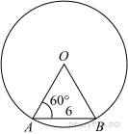1. Центральный угол *AOB* опирается на хорду *AB* длиной 6. При этом угол *OAB* равен 60°. Найдите радиус окружности.

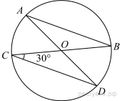

2.

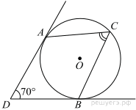 В окружности с центром в точке *О* проведены диаметры *AD* и *BC*, угол *OCD* равен 30°. Найдите величину угла *OAB*.

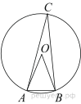3. В угол величиной 70° вписана окружность, которая касается его сторон в точках *A* и *B*. На одной из дуг этой окружности выбрали точку *C* так, как показано на рисунке. Найдите величину угла *ACB*.

4. Треугольник *ABC* вписан в окружность с центром в точке *O*. Найдите градусную меру угла *C* треугольника *ABC*, если угол *AOB* равен 48°.

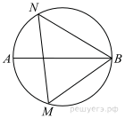

5. На окружности по разные стороны от диаметра *AB* взяты точки *M* и *N*. Известно, что ∠*NBA* = 38°. Найдите угол *NMB*. Ответ дайте в градусах.

2 вариант

1. Моторная лодка прошла 36 км по течению реки и вернулась обратно, потратив на весь путь 5 часов. Скорость течения реки равна 3 км/ч. Найдите скорость лодки в неподвижной воде.

**09.04.2020 г.**

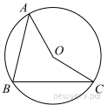1 вариант

1. Точка *O* – центр окружности, на которой лежат точки *A, B* и *C*. Известно, что ∠*ABC* = 15° и ∠*OAB* = 8°. Найдите угол *BCO*. Ответ дайте в градусах.

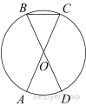

2. *AC* и *BD* — диаметры окружности с центром *O*. Угол *ACB* равен 79°. Найдите угол *AOD*. Ответ дайте в градусах.

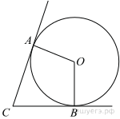

3. В угол *C* величиной 83° вписана окружность, которая касается сторон угла в точках *A* и *B*. Найдите угол *AOB*. Ответ дайте в градусах.

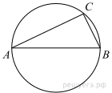

4. Центр окружности, описанной около треугольника *ABC*, лежит на стороне *AB*. Найдите угол *ABC*, если угол *BAC*равен 30°. Ответ дайте в градусах.

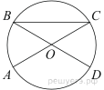

5. *AC* и *BD* — диаметры окружности с центром *O*. Угол *ACB* равен 36°. Найдите угол *AOD*. Ответ дайте в градусах.

**2 вариант**

1. Из пяти следующих утверждений о результатах матча хоккейных команд "Транспортир" и "Линейка" четыре истинны, а одно — ложно. Определите, с каким счетом закончился матч, и укажите победителя (если матч завершился победой одной из команд). Ответ обоснуйте.

1) Выиграл "Транспортир".

2) Всего в матче было заброшено менее 10 шайб.

3) Матч закончился вничью.

4) Всего в матче было заброшено более 8 шайб.

5) "Линейка" забросила более 3 шайб.

**10.04.2020 г.**

**1 вариант**

1. Найдите площадь квадрата, если его диагональ равна 1.

2. Найдите площадь квадрата, описанного вокруг окружности радиуса 83.

3. Периметр квадрата равен 160. Найдите площадь квадрата.

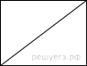4. Найдите площадь прямоугольника, если его периметр равен 44 и одна сторона на 2 больше другой.

5. В прямоугольнике одна сторона равна 96, а диагональ равна 100. Найдите площадь прямоугольника.

**2 вариант**

**1.** Имеется два сплава с разным содержанием меди: в первом содержится 60%, а во втором — 45% меди. В каком отношении надо взять первый и второй сплавы, чтобы получить из них новый сплав, содержащий 55% меди?